四川省“十二五”农产品冷链物流
发展规划

四川省发展和改革委员会

二0一二年三月

目 录

一、发展现状和发展前景 1
（一）发展现状 1
——冷链物流规模较大 1
——基础设施不断完善 2
——先进技术逐步推广 2
——优势企业快速成长 2
（二）面临的形势 3
——市场需求旺盛。 3
——稳定农民增收 3
——提升经济效益 3
二、指导思想和发展目标 3
（一）指导思想 3
（二）主要目标 5
——冷链物流比例大幅提高 5
——冷链物流体系基本形成 5
——流通腐损率明显下降 5
——全程质量控制初步健全 5
——主干企业竞争力提升 5
三、空间布局 6
“一核” 6
“三面” 6
“四带” 7
四、主要任务 9
（一）建立主要农产品冷链物流体系 9
（二）加快发展第三方冷链物流企业 12
（三）推广冷链物流理念与技术 13
（四）推广冷链物流标准体系 13
（五）加快冷链物流基础设施建设 13
（六）加快冷链物流装备与技术升级 14
（七）强化冷链物流信息化建设 14
五、重点工程 15
（一）冷库建设工程 15
（二）低温配送处理中心建设工程 16
（三）冷链运输车辆及制冷设备工程 17
（四）肉类和水产品冷链物流工程 17
（五）果蔬冷链物流工程 18
（六）乳制品冷链物流工程 18
（七）追溯系统和监测工程 19
（八）冷链物流企业培育工程 19
六、保障措施 20
（一）加强统筹协调 20
（二）加大政策支持 20
（三）促进资源整合 21
（四）推进重点发展 21
（五）增加资金投入 22
（六）促进人才培养 22
附件：四川省“十二五”农产品冷链物流项目表

四川省“十二五”农产品冷链物流发展规划

农产品冷链物流是指使肉、禽、水产、蔬菜、水果、蛋等生鲜农产品从产地采收(或屠宰、捕捞)后，在产品加工、贮藏、运输、分销、零售等环节始终处于适宜的低温控制环境下，最大程度地保证产品品质和质量安全、减少损耗、防止污染的特殊供应链系统。加快发展农产品冷链物流，对于促进农民持续增收和保障居民食品安全，都具有重要意义。
本规划编制的主要依据是国家发展改革委《农产品冷链物流发展规划》、四川省《四川省国民经济和社会发展第十二个五年规划纲要》和《四川省西部物流中心建设规划》，规划期为2011-2015年。

一、发展现状和发展前景

（一）发展现状
我省农产品冷链物流已形成以特色、优质农产品生产基地为基础，以区域性、综合性和专业性冷链物流市场为依托，以企业为载体的多元发展格局。
——冷链物流规模较大。四川既是人口大省又是农业大省，其主要产品生产量消费量在全国占有较大比重。2010年，全省肉类产量656.6万吨、蔬菜产量1166.2万吨、水果产量722.9万吨、水产品产量105万吨、奶产品70.3万吨占全国总量的比例分别为：8.28%、6.14%、3.38%、1.96%、1.88%。
随着人民生活水平的提高和农业的发展，农业冷链物流比例逐步提高。目前，我省果蔬、肉类、水产品冷链流通率分别达到3%、15%、16%，冷藏运输率分别达到10%、30%、35%。
——基础设施不断完善。截止2010年底，全省主要冷冻、气调库容量62万吨，其中，肉类加工企业冷冻库32万吨，水产冷库15万吨，蔬菜批发市场冷藏气调库15万吨。运营型冷藏车250多辆，大部分大型商业超市及其连锁经营点配置了冷藏冷柜设施。
——先进技术逐步推广。冷库建设正由传统冷库向现代化的钢结构单体拼装库快速转型，制冷工艺从高温、低温发展为预冷、气调、超低温、速冻、恒温、制冰等各种类型。运输车辆向高温、低温和常温“三层温”冷藏车发展，GPS定位、恒温控制运输和蔬菜真空预冷技术迅速推广。
——优势企业快速成长。一批肉类食品、农产品批发市场、商业终端的冷链物流和专业的第三方冷链物流公司不断壮大，呈现出网络化、标准化、规模化和专业化的发展态势。
但是，我省农产品冷链物流的发展，在规模化、系统化、标准化等方面与全国平均水平还有距离，与人口大省和农业大省的地位仍然很不相称。在运输、销售等环节还存在“断链”现象，第三方冷链物流企业发展也明显滞后。

（二）面临的形势
建立和完善“从田间到餐桌”的一体化农产品冷链物流体系发展，是市场需求和人民生活水平提高的必然要求。
——市场需求旺盛。随着居民消费水平的不断提高，对农产品安全性、多样化、新鲜度和营养性提出了更高的要求。随着农业规模化经营和区域化分工的推进，大规模、长距离、反季节的农产品贸易迅速扩大，对冷链物流提出了日益旺盛的市场需求。
——稳定农民增收。长期以来，农产品产后损失严重，果蔬、肉类、水产品流通腐损率均在10%以上，果蔬腐损率有的超过30%。发展农产品冷链物流，既是减少农产品产后损失，保证农产品价值，满足各个消费市场的多种消费需求，又是促进农民稳定增收的重要途径。
——提升经济效益。面对全球气候变化和耕地短缺的矛盾，通过发展农产品冷链物流减少流通腐损率，可以增加农产品有效供给，降低农产品流通成本，提高农产品市场占有率，提升农产品的使用价值和市场价值。

二、指导思想和发展目标

（一）指导思想
以科学发展为主题，以加快转变经济发展方式为主线，根据城乡居民生活水平提高和保障居民食品安全的需要，围绕构建增加农业有效供给和农民持续增收的长效机制，以市场为导向、科技为支撑、企业为主体，营造冷链物流发展的环境；积极推进物流理念、技术、设备的推广运用，完善冷链物流基础设施；培育冷链物流企业，构建社会化、网络化、专业化的农产品冷链物流服务体系，为将四川建设成为中国西部物流中心提供有力支撑。

按照上述指导思想，应明确以下基本原则。
——注重全程，分步实施。综合考虑居民生活习惯以及交通区位等因素，合理布局农产品冷链物流项目。以大型农产品冷链物流基础设施建设和大型农产品冷链物流企业培育为重点，首先在部分条件具备的区域推动冷链物流的全程发展，加大推进力度，逐步依次完善全域和全过程农产品冷链物流业整体协调发展。
——突出特色，加快转型。根据各地的优势和特点，推进综合农产品冷链物流和专业农产品冷链物流协调发展，形成相互配套、共同发展的格局。把改造升级与新建相结合，将传统农产品物流业与农产品冷链物流业有机结合起来，逐步实现传统农产品物流向农产品冷链物流的转型。
——企业主体、政府引导。充分发挥企业的主体作用，推进投资主体多元化。农产品冷链物流具有一定公益性，通过规划和政策引导，促进冷链物流健康发展，对重点冷链物流基础设施建设，提供必要的财政扶持。
——服务民生，突出重点。以改善民生为出发点，选择对食品安全影响大、附加价值高和布局相对集中的农产品，优先发展冷链物流。

（二）主要目标
通过5年的努力，到2015年我省农产品冷链物流的发展，要实现以下目标。
——冷链物流比例大幅提高。肉类和水产品冷链物流水平显著提高，果蔬冷链物流加快发展。果蔬、肉类、水产品冷链物流流通率分别提高到18%、30%、30%以上，冷藏运输率分别提高到25%、50%、60%左右。
——冷链物流体系基本形成。以生产加工、批发零售和第三方物流为主体，具有基地型、中转型、终端型和冷藏配送型“四大功能”特色的冷链物流体系基本形成。
——流通腐损率明显下降。果蔬、肉类、水产品的流通腐损率，分别下降到20%、8%、10%以下。
——全程质量控制初步健全。全面推行质量安全认证和市场准入制度，推广应用国家颁布的各类的保鲜技术和制冷保温技术标准，冷链环节全程质量监管体系初步形成。
——主干企业竞争力提升。培育形成3-5家具有一定国际影响力和竞争性的大型冷链物流龙头企业集团，50家在国内具有较强竞争力的大型冷链物流骨干企业。

三、空间布局
以冷链物流基础设施建设为重点，新建和改造提升相结合，以大中城市为先导，全面推进全省冷链物流体系发展，形成“一核、三面、四带”为基础的农产品冷链物流发展布局。
“一核”：即在以成都经济区为主导的物流枢纽中心城市，包括成都、绵阳、德阳、眉山、资阳等市，布局建设大型冷链物流仓储配送中心，形成全省农产品冷链物流核心层。建设肉类及制品、水产品冷藏设施及完善的配送体系，加快发展蔬菜、水果冷链冷藏配送。新建一批冷藏设施，重点在成都周边建设大型综合型、多功能型的冷链物流中心；在眉山、资阳、绵阳等地建设中型综合型或专业型的冷链物流中心；将冷链物流中心与现有大中型农产品批发市场（含水产市场）网络整合，提升区域内大中城市现有商业冷藏网点，提高城市集中配送能力，形成涵盖川渝、辐射全国的冷链物流中心和配送体系。
“三面”：即在攀西、川南、川东北三面的二、三级物流节点城市建设大中型冷链物流配送基地。攀西地区，包括：攀枝花，凉山及雅安，重点发展特色农产品冷链物流，建立完善的猪、牛、羊肉类冷链配送，充分利用阳光充足的优势，发展石榴、芒果、猕猴桃等特色水果的冷链保鲜配送和反季蔬菜的冷链配送。川南区域，包括内江、泸州、宜宾、乐山、自贡等市，重点发展肉类尤其是猪肉冷链配送体系，进一步增强水产品冷链物流体系建设，发展川南早春蔬菜、柑桔、桂圆、荔枝等特色果蔬的冷链配送，充分发挥黄金水道在冷链物流中的作用。川东北区域，包括南充、遂宁、达州、广安、广元、巴中等市，重点发展肉类尤其是猪肉冷链配送体系，积极促进水产品冷链物流配送，发展猕猴桃、葡萄、柑桔、梨、桃、苹果等特色水果冷链配送。
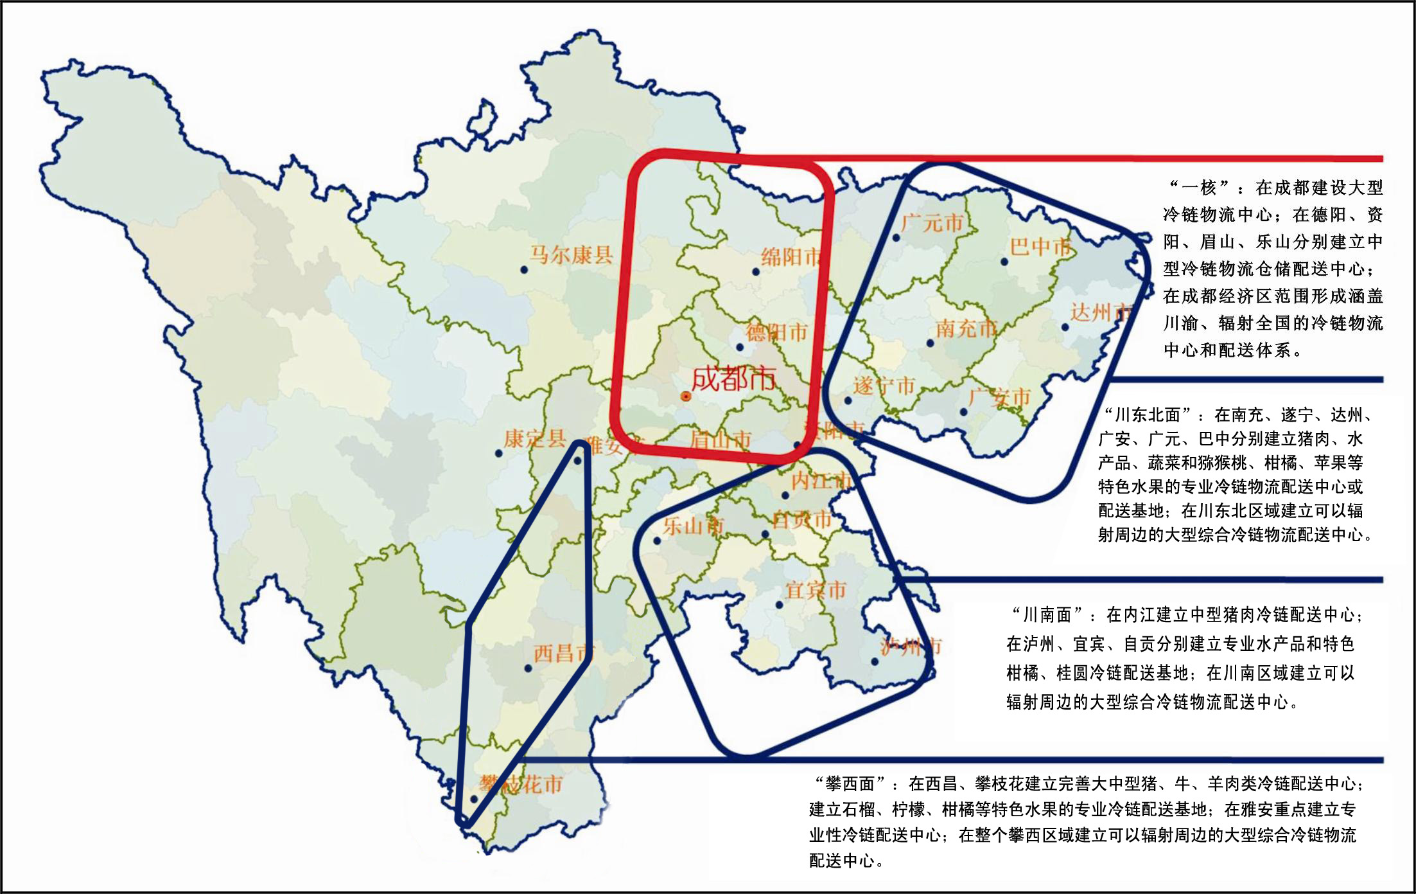
图1 “一核、三面”发展布局示意图

“四带”：即以成都为中心，依托高速公路、铁路、水路，向北构建成德绵广，向东构建成资遂南达、成遂南达，向南构建成内宜（泸），向西构建成雅甘阿，以沿线大中型冷链物流中心和配送基地为主导，连接大中型农产品批发市场和连锁超市，建设北、东、南、西冷链物流带，辐射东南亚、新疆、西藏、欧州等对外冷链物流，形成对内对外发展的冷链物流网络及通道。
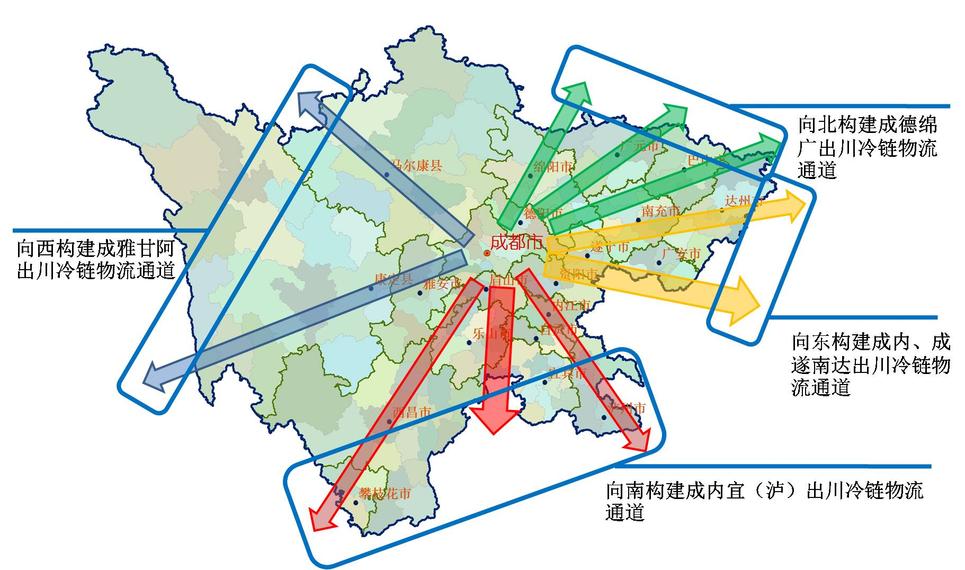
图2 “四带”发展布局示意图

专栏1 全省农产品冷链物流发展布局
“一核”： 重点在成都及成都周边发展以市场为依托的综合型包括肉类、水产、蔬菜、水果等交易冷藏配送一体化的冷链物流中心；在眉山、资阳、绵阳等地发展专业型冷链物流中心。
“三面”：重点在西昌、攀枝花、雅安、内江、泸州、宜宾、广安、南充、遂宁、达州、乐山、广元、自贡、巴中等地发展专业型特色农产品冷链物流中心和配送基地。
“四带”：构建北向成德绵广；东向成内、成遂南广（安）达；南向成内自宜（泸）；西向成雅甘阿四大冷链物流发展带。

四、主要任务

（一）建立主要农产品冷链物流体系
建立强化农产品冷链物流五大依托体系，有效促进相互协调融通，不断壮大农产品冷链物流体系的建立和发展。
——建立以大型屠宰企业为依托的肉类冷链物流体系。积极发展覆盖生产、储存、运输及销售整个环节的冷链，建立全程“无间断”的肉类冷链物流体系。依托全省重点骨干屠宰企业，改善和扩大冷藏规模，提升冷链物流运行能力。自建或与社会冷链物流资源整合，形成以猪肉为主导、羊牛及家禽肉类为辅的冷链物流加工配送依托体系。发展猪肉冷链物流，减少生猪活体的跨区域运输。积极发展牛羊肉冷链物流，在重点养殖区域要建立屠宰加工和冷藏企业，逐步完善牛羊肉冷链物流体系建设。在大中城市要加快普及小家禽集中宰杀、冷藏配送物流体系。完善大中城市及主要产地冷链物流发展，逐步做到从屠宰到消费的全过程冷链化。
——建立以主要水产品生产加工企业为主体的水产品冷链物流体系。促进水产品生产加工企业进一步提升冷藏设施和装备，加强与第三方物流企业建立供应链合作关系，在现有冰袋保鲜的基础上进一步完善水产品超低温储藏、运输、包装和加工体系，以冷藏为主建立从生产运输、分割包装到市场消费全过程冷链物流体系。重点水产市场要配备必要的冷藏库，购置水产冷链运输配送装备和设施，满足市场发展需要。
——建立以果蔬基地为依托的特色农产品冷链物流配送体系。以区域集配中心为核心，对重点地区特色蔬菜水果，推广产后预冷、初加工、储存保鲜和低温运输技术，发展一体化冷链物流，建立跨地区长途调运的冷链物流体系，促进反季节销售。推进柑橘、苹果、猕猴桃等特色水果产区到大中城市的冷链物流配送体系建设，以及附加值较高的反季节蔬菜冷链物流体系建设，大力发展“农超对接”、“农校对接”、“农企对接”等产地到销地的直接配送方式。重点依托攀西早市蔬菜区、川西加工外销蔬菜区、川南早春蔬菜区、川东北特色蔬菜区、川藏高原秋淡蔬菜区等五大蔬菜优势区域和优质猕猴桃产业带、优质枇杷产业带、晚熟芒果生产区、优质石榴生产区、优质水蜜桃生产区、优质梨生产区、优质甜樱桃生产区、晚熟荔枝龙眼生产区、优质苹果生产区、优质葡萄生产区等十大特色水果优势区域，配套建设必要的冷藏冷气库，完善冷链加工配送装备，形成特色果蔬农产品冷链物流体系。结合国家以工代赈片区综合开发项目，合理布局冷链物流设施，推动贫困地区特色优势产业发展，促进贫困群众脱贫增收致富。
——建立以大型农产品批发市场为依托的农产品流通冷链物流体系。依托全省重点农产品批发市场，进一步完善冷藏加工配送，建设和完善与之配套的冷链物流设施，提高自建冷链物流装备水平，大力发展共同配送，与社会冷链物流资源整合形成农产品流通冷链物流体系。
专栏2 全省蔬菜主产区分布情况
攀西早市蔬菜区。米易县、盐边县、仁和区、汉源县、西昌市、德昌县、宁南县、会东县、盐源县。
川西加工外销蔬菜区。彭州市、双流县、郫县、金堂县、新都区、新津县、龙泉驿区、大邑县、邛崃市、崇州市、广汉市、什邡市、旌阳区、中江县、罗江县、东坡区、仁寿县、彭山县、江油市、涪城区、游仙区、安县、三台县、船山区、安居区、射洪县、蓬溪县、大英县、雁江区、简阳市、乐至县、安岳县、雨城区。
川南早春蔬菜区。南溪区、江安县、宜宾县、翠屏区、长宁县、五通桥区、乐山市中区、夹江县、峨眉山市、犍为县、威远县、东兴区、内江市中区、隆昌县、资中县、江阳区、纳溪区、合江县、泸县、叙永县、龙马潭区、荣县、贡井区、沿滩区、大安区、富顺县。
川东北特色蔬菜区。利州区、朝天区、元坝区、剑阁县、苍溪县、顺庆区、高坪区、嘉陵区、阆中市、南部县、蓬安县、营山县、仪陇县、西充县、广安区、岳池县、邻水县、武胜县、开江县、达县、渠县、大竹县、通川区、万源市、宣汉县、巴州区、南江县、平昌县。
川藏高原秋淡蔬菜区。汶川县、理县、茂县、泸定县。

专栏3 全省重点农产品批发市场分布情况
成都农产品中心批发市场、成都龙泉聚合（国际）果蔬交易中心、成都市彭州蔬菜批发市场、自贡川南农副产品批发市场、攀枝花市攀西农产品批发市场、泸州市川南农产品交易市场、德阳市什邡市农副产品批发市场、绵阳市高水蔬菜批发市场、广元农产品交易中心、遂宁市西部冷链物流仓储集散中心农产品批发市场、广元市川陕甘农产品市场、遂宁市河东富民农产品批发市场、内江市水产批发市场、资阳市安岳县柠檬批发市场、乐山市城东蔬菜批发市场、眉山市彭山县青龙农产品批发市场、南充市川北农产品批发市场、宜宾市江北农产品批发市场、广安市枣山农产品批发市场、达州市塔沱农副产品批发市场、巴中市西城农产品批发市场、雅安市汉源县九蘘农产品批发市场、自贡龙潭一鼎新蔬菜批发市场、西昌市汇川农产品物流交易中心 。
——建立以大型商业连锁为主体的终端冷链物流体系。依托大型商业连锁超市，布局农产品冷链终端销售体系，做好与农贸市场、社区市场、零售超市的高效衔接。进一步建设、完善、提升为终端消费服务的冷链设施，建设和配置冷藏储藏中转库，购置预冷保鲜、冷藏冷冻、低温分拣加工、冷藏运输工具、温控销售柜台等冷链设施设备。积极推进乳制品、冰淇淋、速冻产品等其他产品的冷链物流配送发展。

（二）加快发展第三方冷链物流企业
促进大型生鲜农产品生产企业从生产源头实现低温控制，积极发展冷链运输和低温销售，建立生产企业为核心的冷链物流体系。推进第三方物流企业和上下游企业建立长期战略合作伙伴关系，整合资源，共筑低温冷链物流系统。大力开展冷链物流服务，有效降低物流成本，提高物流效益，在产地、销地建设低温保鲜设施，实现产地市场和销地市场冷链物流的高效对接。加快大型零售企业生鲜食品配送中心建设，在做好企业内部配送的基础上逐步发展为社会提供公共服务的第三方冷链物流中心。加快推进农产品冷链物流中心建设，大力发展第三方专业冷链物流企业，培育一批经济实力雄厚、经营理念和管理方式先进、核心竞争力强的大型冷链物流企业，积极引导冷链物流需求，培育和壮大第三方物流企业。

（三）推广冷链物流理念与技术
进一步加大对全程冷链重要性的宣传力度，提高公众对生鲜农产品冷链的认知度，营造促进品牌生鲜农产品销售的商业氛围，促进优质优价，扩大销售规模。支持企业利用冷链物流理念与技术，在产后商品化处理、屠宰加工环节实现低温控制，实现生鲜农产品从产地到销地的一体化冷链物流运作。进一步强化产学研企在农产品冷链物流技术推广中的作用。加强各相关企业温度监控和追溯体系建设，实现农产品在生产流通各环节的品质可控性和安全性。

（四）推广冷链物流标准体系
推广实施一批农产品冷链物流操作规范和技术标准，引导规范冷链物流企业的业务操作,建立以HACCP为基础的全程质量控制体系，积极推行质量安全认证和市场准入制度。推广应用国家颁布的各类生鲜农产品原料处理、分选加工与包装、冷却冷冻、冷库储藏、包装标识、冷藏运输、批发配送、分销零售等环节的保鲜技术和制冷保温技术标准。对于肉类、水产品等密切关系居民消费安全的产品，严格执行国家强制性标准。

（五）加快冷链物流基础设施建设
鼓励冷链物流企业加快各类保鲜、冷藏、冷冻、预冷、运输、查验等冷链物流基础设施建设。从关键环节入手， 重点加强批发市场等重要农产品物流节点的冷藏设施建设，在大中城市周边加快规划布局一批生鲜农产品低温配送和处理中心；大力改善农产品加工环节的温控设施，建设经济适用的农产品预冷设施；配备节能、环保的长短途冷链运输车辆，推广全程温度监控设备；完善与冷链物流相配套的查验与检测基础设施建设，推广应用快速准确的检测设备和试剂，积极发展铁路、公路、水路的联合运输网,逐步形成冷藏多式联运体系。

（六）加快冷链物流装备与技术升级
加快节能环保的各种新型冷链物流技术的自主研发与应用，重点加强各种高性能冷却、冷冻设备，自动化分拣、清洗和加工包装设备，冷链物流监控追溯系统、温控设施以及经济适用的农产品预冷设施、移动式冷却装置、节能环保的冷链运输工具、先进的陈列销售设备等冷链物流装备的研发与推广应用。加大对原有设施设备的技术改进，运用先进的冷藏技术替代现有老技术，从技术方面降低成本，增加客户满意度。促进液氨、二氧化碳、蓄冷板等新型方式以及新能源冷藏方法在低温仓储及运输中的应用。完善科技成果转化的有效机制，强化重点实验室、工程技术研究中心等创新平台建设，不断提高冷链物流产业的自主创新能力和技术水平。

（七）强化冷链物流信息化建设
依托各类生鲜农产品优势产区、重要集散地区和大中城市等集中消费地区，建立中心城市为主导的区域性各类生鲜农产品冷链物流公共信息平台，实现数据交换和信息共享，优化配置冷链物流资源，为建立冷链物流产品监控和追溯系统奠定基础。加强市场信息、客户服务、库存控制和仓储管理、运输管理和交易管理等应用系统软件开发，健全冷链物流作业的信息收集、处理和发布系统，全面提升冷链物流业务管理的信息化水平。推广应用条型码、无线射频识别、全球定位系统、传感器技术、移动物流信息技术、电子标签等技术，建立区域性的生鲜农产品质量安全全程监控系统平台，实现全程可追溯的农产品冷链监测流程。

五、重点工程

（一）冷库建设工程
鼓励扶持一批重点大型肉类和水产品生产企业、农业产业化龙头企业通过技术改造提高自有冷库的升级，改造建设封密式站台、电动滑升式冷藏门和防撞柔性密封口等设施；逐步淘汰使用氟利昂等有害制冷剂的制冷机组，推广使用氨气、二氧化碳等绿色制冷设施，有条件的企业可以率先加快建设一批设施先进、节能环保、高效适用的冷库，以满足企业对储藏设施的更高要求。支持部分专业冷链物流企业、农产品批发市场、大型零售企业等经营主体，在统一规划下建设一批冷库，争取到2015年，全省增加冷库库容80万吨以上（含在建项目），基本解决省内市场冷库缺口，满足整个西南冷藏冻品市场的需求。鼓励重点大型肉类和水产品、农业产业化龙头企业在具有规模的农产品生产基地就近建设冷库。
专栏4 冷库低温设备重点工程
冷库改造升级工程。依托省内现有的大型肉类屠宰生产企业、水产品生产企业、蔬菜优势区域、特色水果优势生产区进行现有冷库的改建、扩建、升级。
冷库新建工程。“十二五”期间全省增加冷库库容80万吨（含部分在建项目），在“一核、三面、四带”形成较为完善的冷藏冻品市场体系。
低温冷藏试点工程。在成都周边区县重点农产品批发市场选取部分企业进行低温配送处理中心建设试点。
城市物流配送中心建设工程。以城市大型连锁超市为终端，大力发展第三方冷链物流，逐步完善新型农产品批发市场的打造，形成冷链长短途有效衔接、建成符合现代冷链物流业发展趋势的运输体系。

（二）低温配送处理中心建设工程
鼓励冷链物流企业在大中城市周边规划建设一批具有低温条件下中转和分拨功能的配送中心，整合现有冷链资源 集中完成肉类和水产品分割、果蔬分拣以及包装、配载等处理流程，形成冷链长短途有效衔接、生产与流通环节紧密联系的物流体系，促进其与上游的屠宰加工企业、批发市场以及下游的超市等零售市场协同推进冷链发展。鼓励大型超市等零售市场与配送中心签订长期配送物流服务协议，与产地签订长期采购协议。降低果蔬、肉类、禽蛋、水产品等运输损耗率，减少流通环节，降低农产品流通成本，逐步完善新型农产品批发市场的打造，形成冷链长短途有效衔接、符合现代冷链物流业发展趋势的运输体系。

（三）冷链运输车辆及制冷设备工程
鼓励大中型冷链物流企业购置冷藏运输车辆，到2015年，力争全社会冷藏车达到2200辆，大幅提升我省生鲜农产品的冷链运输率。鼓励各大中型农产品生产企业、肉类和水产品加工、流通和销售企业购置预冷保鲜、冷藏冷冻、低温分拣加工、冷藏运输工具等冷链设施设备，提高冷链处理能力，逐步减少“断链”现象的发生。

（四）肉类和水产品冷链物流工程
发挥我省生猪养殖大省的优势，加快肉类特别是猪肉，以及水产品的冷链物流体系建设。鼓励大型肉类和水产品企业改造生产流水线及温控设施，加强产品排酸、预冷等低温初加工设施建设，积极推广肉类和水产品冷藏运输和全程监控技术，推动零售环节超市、大卖场冷柜销售方式，形成“无缝化”连接的肉类冷链物流体系。加强地方肉类储备冷库和冷链物流建设，完善肉类储备、调控体系，提高政府对市场的调控能力。
专栏5 肉类产品业冷链物流重点工程
肉类企业冷链物流培育工程。以省级大型重点畜禽屠宰机械化加工企业为重点，培育建立肉类产品从产区到销区的冷链物流流通示范工程。
肉类产品冷链物流中心建设工程。在成都周边及川南、川东北区域建成一批集冷冻食品交易、仓储、加工、配送、展销、电子商务于一体的肉类产品冷链物流中心。

（五）果蔬冷链物流工程
发挥我省果蔬资源优势，打造果蔬冷链物流体系。改善主要产区果蔬产品冷链物流设施，逐步推进果蔬的分级、包装、预冷等商品化处理和冷藏环节建设；大力发展冷藏运输，逐步提高果蔬产品冷藏运输能力；完善主销区果蔬冷链配送设施建设，发展具有集中采购、跨区域配送能力的现代化果蔬配送中心。鼓励大中型果蔬批发市场、连锁超市、果蔬储运营销企业加快冷链设施建设，积极培育具有一定规模和竞争力的第三方果蔬冷链物流服务企业。依托成都国家级航空枢纽建设，大力开展高附加值农产品口岸物流建设。
专栏6 果蔬冷链物流工程
果蔬产品冷链物流工程。在果蔬主产区新建、改造冷藏、保鲜、储存等设施。
果蔬冷链物流配送工程。完善主销区果蔬冷链配送设施建设，发展具有集中采购、跨区域配送能力的现代化果蔬配送中心。
第三方果蔬冷链物流企业培育工程。培育一批第三方果蔬冷链物流企业，使其做强做大。

（六）乳制品冷链物流工程
鼓励支持新希望、华西等乳制品生产企业流通加工设施设备升级换代，将其打造成为集冷冻加工、贮藏、运输、配送功能为一体的品牌乳制品加工龙头示范企业；积极推进乳制品企业冷链物流业务外包，整合社会冷链物流资源，构建以定单为核心的一体化冷链产品配送模式，全面提高城市快销品配送水平；加快改造提升专业市场、连锁超市、大卖场等食品交易平台，完善冷链服务功能，加强乳制品采购、销售流程控制，建立可追溯的食品安全管理体系。

（七）追溯系统和监测工程
完善农产品监测体系，建立面向全社会的农产品物流安全预警机制。以物联网快速发展为契机，选择一批省重点果蔬、肉类、水产品等大型农产品生产及物流企业，率先建设温控和可追溯系统，充分利用现有企业管理和市场交易信息平台，建立便捷、高效、低成本的农产品冷链物流信息追溯系统，加快建立运营四川省公共物流信息平台并实现市场交易信息和农产品供给信息共享，保障农产品价格稳定。完善农产品检测体系，建立面向全社会的农产品物流安全预警与召回机制。
专栏7 追溯系统和监测系统重点工程
企业追溯系统和监测试点工程。开展农产品生产及物流企业试点，建立便捷、高效、低成本的农产品冷链物流信息追溯系统，并争取逐步在全省推广。
综合信息平台建设工程。建设农产品冷链物流公共信息平台工程。

（八）冷链物流企业培育工程
根据全省生鲜农产品生产、流通、消费格局，重点培育一批发展潜力大、经营效益好、辐射带动能力强的农产品冷链物流企业。积极引导和推进冷链物流企业按照国家A级物流企业标准加快发展。以企业为主体，政府加强扶持，鼓励企业创新物流服务模式，加强资源整合，拓展物流服务网络，强化资产重组与战略合作，力争到2015年，培育形成一批具有一定国际影响力的的大型冷链物流龙头企业集团和在国内具有较强竞争力的大型冷链物流骨干企业。

六、保障措施

（一）加强统筹协调
农产品冷链物流体系建设环节多、产业链长，是一个跨部门、跨行业、跨区域的系统工程，需要多方面的配合与支持。在省政府的统一领导下，由省发展改革委会同有关部门，在全省统一规划的基础上，组织实施全省冷链物流发展。各市州人民政府，要结合各地实际，制定全省冷链物流规划实施方案。省级各部门要结合各自职能，采取有力措施，共同促进我省冷链物流的发展，确保规划目标的实现。

（二）加大政策支持
认真落实国家扶持政策，促进我省冷链物流企业加快发展。兼顾农产品第三方冷链物流企业的特点，落实国家关于试点物流企业有关税收政策，对符合条件的冷链物流企业，积极向国家有关部门推荐，纳入试点物流企业名单。积极衔接营业税改增值税试点的有关政策。对冷库建设需新增用地，在提高土地集约利用的基础上，合理安排用地；加大落实大宗商品仓储用地税收优惠政策。简化冷链物流企业设立时的前置审批手续，对冷链物流配送车辆在入城方面与道路通行方面给予优先政策；充分考虑冷链运输车辆因增加保温车厢和制冷机组使自重增加的特殊情况，合理确定运输车辆的载重量；支持冷藏运输车辆跨区域加盟，在车辆审验、车辆管理等方面提供支持。冷链物流企业的用水、用电、用气价格与工业企业基本实现同价。

（三）促进资源整合
鼓励企业通过兼并重组、参股控股、合资合作等方式，整合现有生鲜农产品生产加工企业、批发市场、冷链物流企业以及港口、码头、航空航运交通枢纽的冷链物流资源，加快升级改造步伐和配套协作，在物流园区及大中城市周边建立全国性和区域性的大型低温冷链物流中心，并采用现代经营理念、管理手段和运作模式，提高冷链物流整体质量与效率。引导传统的冷藏运输企业在整合原有资源基础上,通过并购等形式，拓宽物流服务领域，向现代专业低温物流企业转变。

（四）推进重点发展
鼓励和支持农产品果蔬生产基地、农产品批发市场、农产品深加工企业和大型农产品流通企业完善冷藏、仓储、运输及零售终端等冷链物流设施，推广使用节能环保、无缝对接、安全高效的先进冷藏物流技术。大力发展第三方农产品冷链物流，鼓励流通企业物流外包，提高农产品物流专业化水平，保障农产品质量。以便捷的公路、铁路、水路运输条件为支撑，采取市场分离物流业务、引入第三方物流企业、市场发展物流服务等多种形式，着力提高农产品批发市场冷链物流服务条件和水平。积极促进省重点屠宰企业加快向冷链物流一体化发展，通过加盟或资本投入等多种方式主动融入农产品冷链物流体系。

（五）增加资金投入
冷链物流设施建设要充分发挥市场机制，鼓励企业加大投入，多渠道筹措建设资金。积极争取中央预算内资金对我省冷链物流项目的支持，地方各级政府切实加大投入力度，对大中型冷藏保鲜设施、冷藏运输工具、产品质量认证及追溯、企业信息化等重要项目给予必要的引导和扶持。大力培育直接融资主体，支持各地融资平台公司尤其是农业投资平台公司发挥主渠道投资的引导作用；积极推动大型冷链物流企业上市融资、发行企业债券。进一步建立完善银政合作平台、银企对接机制，多方面拓宽农产品冷链物流企业的融资渠道，引导各类金融机构开发适应冷链物流发展需要的金融产品，广泛参与冷链物流项目建设。

（六）促进人才培养
积极促进高等学校设置冷链物流相关学科专业，开设相关课程，发展农产品冷链物流职业教育，并建立交叉研究机构。鼓励扶持行业协会、农合组织、企业及有关高校结合国内外实践开展冷链物流职业技术培训和继续教育，建立产学研联盟，形成多层次的人才教育、培训体系。加强现有物流企业人员的职业培训，提升实施冷链物流的组织管理能力，建立农产品冷链物流行业的人才激励机制，推动高素质人才队伍建设。

附件：四川省“十二五”农产品冷链物流项目表

